Задание 4
MFC (1)
Программирование под Windows: библиотека классов MFC (1 неделя)
30.09.2015

Первое приложение создается без использования Мастера MFC. Проект: Win32 Application, Empty Project, Configuration Properties->General->Use of MFC

Архив ManualMFC: пример разработки приложения без использования Мастера MFC.

Индивидуальные задания
SDI-приложение: рисование цветом, выбранным в диалоге, щелчок правой кнопки мыши приводит к отображению пользовательского диалога для изменения числовых параметров, от которых зависит результат, они также отображаются в главном окне вместе с картинкой. Обрабатывать событие таймера, например, плавно изменяя цвет либо т.п.

1 | Спираль | 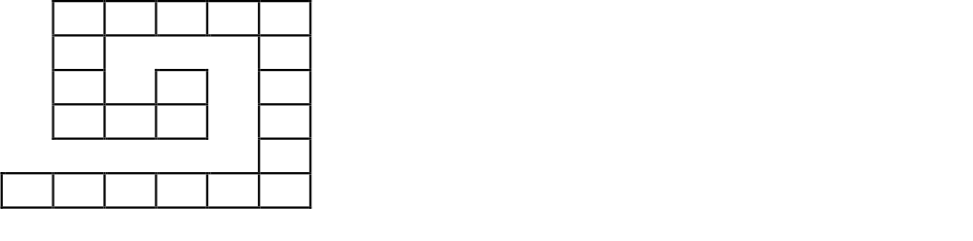
2 | Таблица | 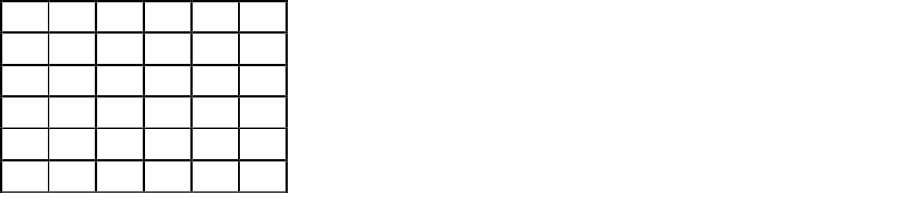
3 | Лестница | 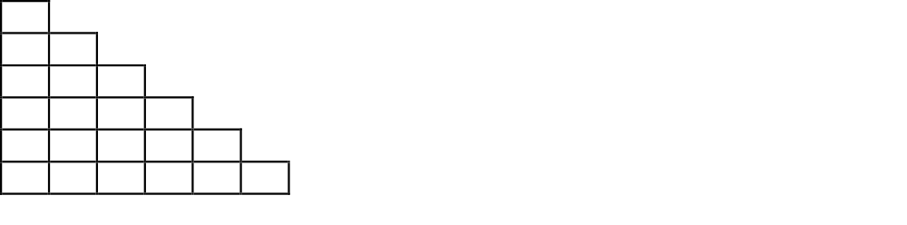
4 | Пирамида | 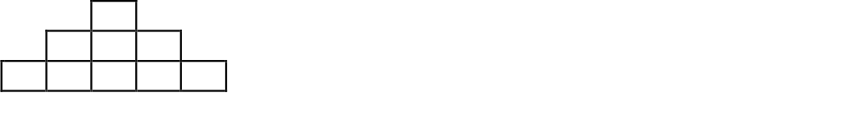
5 | Контур прямоугольника | 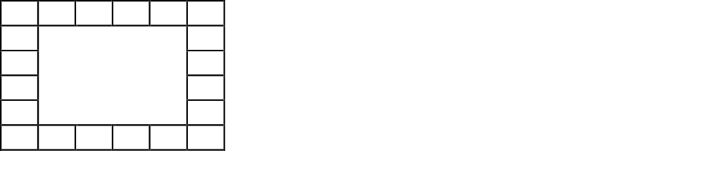
6 | Крест | 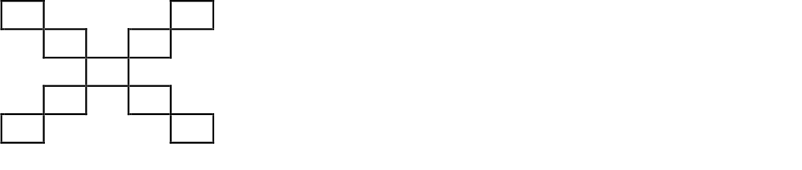
7 | Ромб | 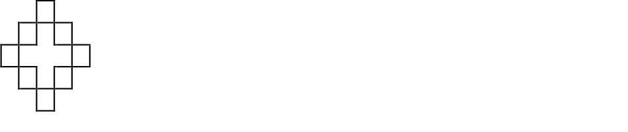
8 | Кривая (прямоугольники) | 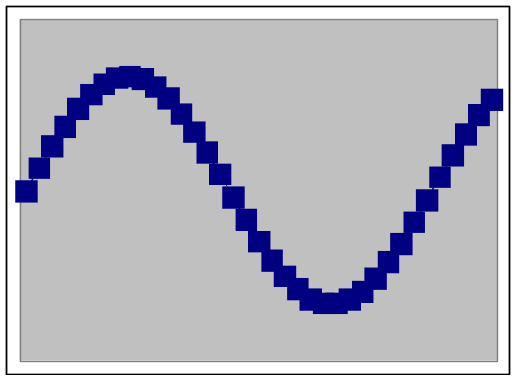
9 | Кривая (эллипсы) | 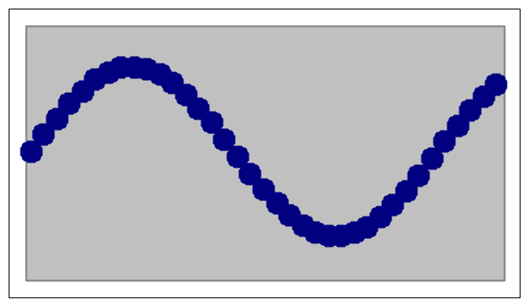
10 | Левых прямоугольников
11 | Правых прямоугольников
12 | Средних прямоугольников

